TRƯỜNG MN CỔ BI  LỚP MẪU GIÁO NHỠ  **************   | PHIẾU BÀI TẬP  Họ và tên:……………………………….........  Lớp:...................................................................  Ngày tháng năm 2021

Tìm đường từ mặt cười nam đến mặt cười nữ

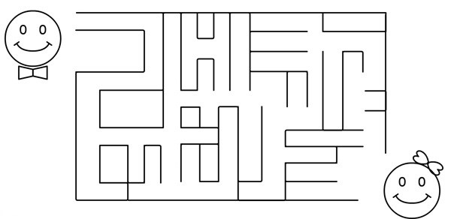

Tìm bóng cho đồ vật tương ứng

